**Таким ми бачимо кабінет хімії в КЗШ №87 в результаті реалізації проекту**

**«Допрофесійній підготовці майбутніх металургів і гірників – сучасний кабінет хімії»**

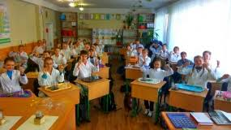

Урок хімії: діти за одномісними антисколіозними столами та стільцями

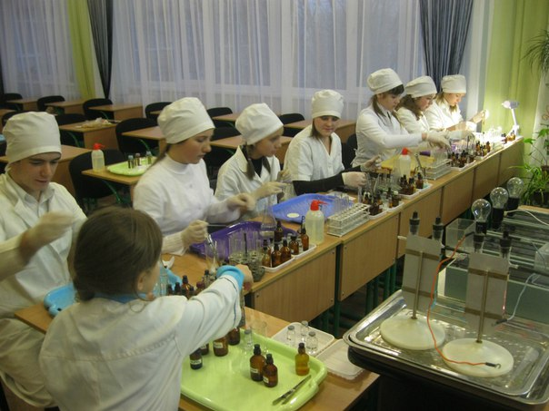

Учні під час практичної роботи з хімії

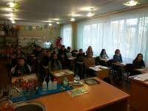

Демонстраційний стіл вчителя

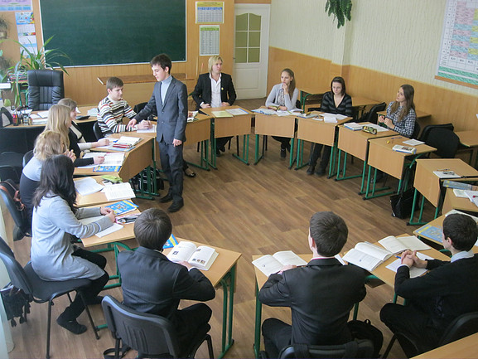

Розстановка столів колом для проведення учнівської конференції

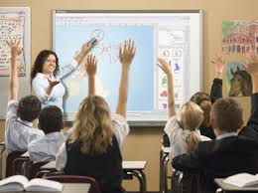

Інтерактивна дошка для цікавого навчання за електронними програмами з хімії

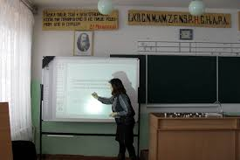

Інтерактивна дошка для наочного пояснення навчального матеріалу

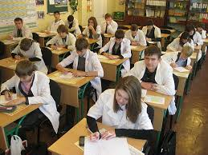

Індивідуальна робота учнів

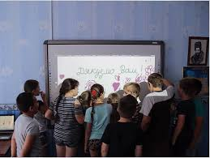

Майбутні хіміки, металурги та гірники з вдячністю за реалізацію проекту